Algorithms Report

Assignment 6

Professor | 황호영 교수님
Department | Computer engineering
Student ID | 2014722057
Name | 김 진아
Class | 금 34
Date | 2016. 12. 9

1. For Dijkstra’s algorithm using the binary heap,
(a) Write the pseudo code and explain the pseudo code at least four lines.
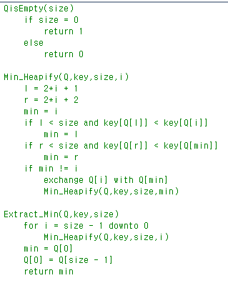
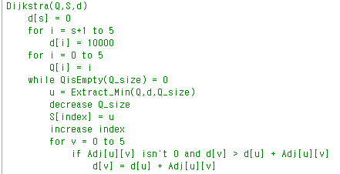
Dijkstra algorithm은 위와 같다. Adj는 vertex사이의 거리인 edge들을 저장한 2D array이다. d는 최단거리를 나타내고 S는 최단 거리를 측정한 vertex를 저장한다. Q는 V-A인지 A인지를 저장한다. S, d, Q는 1D array로 크기가 5이다. 시작점인 single source인 vertex를 제외한 모든 vetex의 d의 값들을 무한대로 초기화한다. Q의 모든 값들을 vertex로 초기화한다. 이때 무한대를 컴퓨터 상에서 표현이 불가능하므로 10000을 사용했다. Dijkstra함수에는 앞에 말한 초기화 과정을 마친 뒤 Q에 V-A가 없을 때까지 while문을 돈다. Extract_min함수를 사용해 최소 vertex을 u에 저장한다. 그 뒤 Q의 size를 감소시킨다. u에 저장된 vertex를 S에 저장한다. 그 뒤 index의 값을 증가시킨다. vertex의 수만큼 for문을 돈다. 이때 Adj[u][v]의 값이 0이 아니면서 d[v]가 d[u] + Adj[u][v]보다 크면 d[v]에 d[u] + Adj[u][v]을 저장한다. Q가 비었는지 확인하기 위해 QisEmpty함수를 사용했다. 여기서 Q의 size가 0이면 빈 것이다. Extract_Min함수에서는 Q를 min heap으로 만들기 위해 Min_Heapify함수를 호출한다. 그 뒤 Q[0]의 값이 min이 되고 Q[0]의 값을 Q[size-1] 값으로 바꾼다. 그 뒤 min값을 반환한다. Min_Heapify함수는 왼쪽 자식과 오른쪽 자식의 값을 차례로 비교해서 최소 값을 부모로 하는 min heap을 만드는 함수이다.
(b) Analyze the time complexity mathematically.
Dijkstra 알고리즘은 Θ(V)T(Extract-Min) + Θ(E)T(Decrease-Key)의 시간이 걸린다. 이때 queue에 의해 extract min하는데 걸리는 시간과 decrease key하는데 걸리는 시간이 결정된다. 만약 queue가 array이면 extract min하는데 Ο(V), decrease key하는데 Ο(1)이 걸린다. 그래서 +E만큼의 시간이 걸린다. 이때 E는 V에서 이므로 에 속한다. 그러므로 최종 시간복잡도는 Ο()이다. 또 만약 queue가 binary heap이면 extract min와 decrease key하는데 각각 Ο()의 시간이 걸린다. 그래서 최종 시간복잡도는 Ο(E)다. 이 프로그램은 binary heap을 이용한 것이므로 시간복잡도는 Ο(E)다.
(c) Write the program which includes the comments.
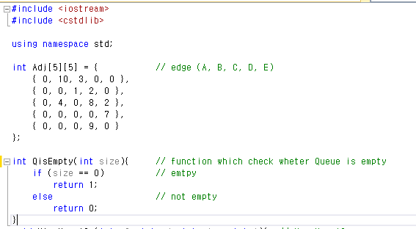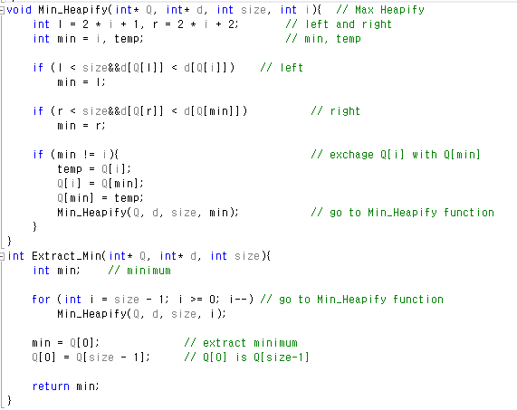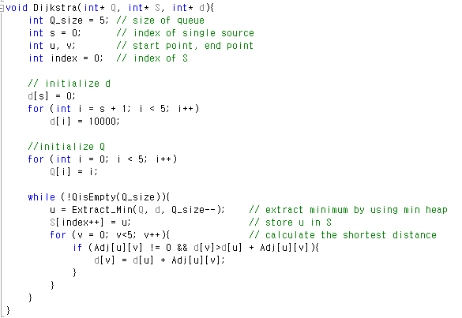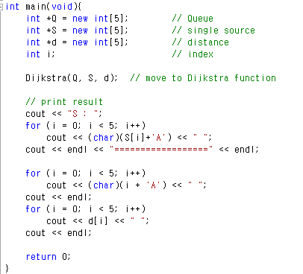
(d) Show the test results.
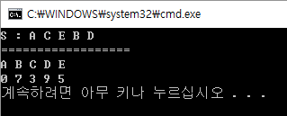
(e) Explain the program and the test results at least four lines.
Dijkstra algorithm은 최단 거리를 구하는 알고리즘이다. Dijkstra 알고리즘에서 binary heap을 사용해 minimum값을 뽑도록 했다. 그러기 위해 min heapsort를 prim algorithm 때 구현한 방식으로 구현했다. single source를 정해 이것에 대한 vertex 사이의 최단 거리를 구현했다. 이 방식의 확실한 이해를 돕기 위해 강의자료에 있는 예시를 들어 다시 설명하면 다음과 같다. 우선 vertex들 간의 edge들을 표로 나타냈다. 이것을 이용해 S, d, Q의 값이 저장되는 과정을 설명하면 아래와 같다.
 | A | B | C | D | E
A | 0 | 10 | 3 | 0 | 0
B | 0 | 0 | 1 | 2 | 0
C | 0 | 4 | 0 | 8 | 2
D | 0 | 0 | 0 | 0 | 7
E | 0 | 0 | 0 | 9 | 0
<Step1> single source인 A를 0으로 초기화한 후 A를 제외한 모든 vertex의 d를 10000으로 초기화한다. Q는 vertex로 초기화한다. 이때 S에는 아무것도 존재하지 않는다.
d | A | B | C | D | E
d | 0 | 10000 | 10000 | 10000 | 10000
Q | A | B | C | D | E
S
<Step2> Q에 의해 A의 d 값이 가장 작으므로 S에 A가 들어간다.
d | A | B | C | D | E
d | 0 | 10000 | 10000 | 10000 | 10000
Q | A | B | C | D | E
S | A
<Step3> vertex들 간의 edge들을 나타낸 표를 통해 A와 연결된 vertex의 최단거리를 update한다.
d | A | B | C | D | E
d | 0 | 10 | 3 | 10000 | 10000
Q | E | B | C | D | E
S | A
<Step4> Q에 의해 C의 d 값이 가장 작으므로 S에 C가 들어간다.
d | A | B | C | D | E
d | 0 | 10 | 3 | 10000 | 10000
Q | C | B | D | E | E
S | A | C
<Step5> vertex들 간의 edge들을 나타낸 표를 통해 C와 연결된 vertex의 최단거리를 update한다.
d | A | B | C | D | E
d | 0 | 7 | 3 | 11 | 5
Q | E | B | D | E | E
S | A | C
<Step6> Q에 의해 E의 d 값이 가장 작으므로 S에 E가 들어간다.
d | A | B | C | D | E
d | 0 | 7 | 3 | 11 | 5
Q | E | B | D | E | E
S | A | C | E
<Step7> vertex들 간의 edge들을 나타낸 표를 통해 E와 연결된 vertex의 최단거리를 update한다.
d | A | B | C | D | E
d | 0 | 7 | 3 | 11 | 5
Q | D | B | D | E | E
S | A | C | E
<Step8> Q에 의해 B의 d 값이 가장 작으므로 S에 B가 들어간다.
d | A | B | C | D | E
d | 0 | 7 | 3 | 11 | 5
Q | B | D | D | E | E
S | A | C | E | B
<Step9> vertex들 간의 edge들을 나타낸 표를 통해 B와 연결된 vertex의 최단거리를 update한다.
d | A | B | C | D | E
d | 0 | 7 | 3 | 9 | 5
Q | D | D | D | E | E
S | A | C | E | B
<Step10> Q에 의해 D의 d 값이 가장 작으므로 S에 d가 들어간다.
d | A | B | C | D | E
d | 0 | 7 | 3 | 9 | 5
Q | D | D | D | E | E
S | A | C | E | B | D
위와 같은 과정을 통해 최종 d와 S의 값들이 다음과 같이 나온다. 이것이 1(d)의 결과다.
d | A | B | C | D | E
d | 0 | 7 | 3 | 9 | 5
S | A | C | E | B | D

2. For the Bellman-Ford algorithm,
(a) Write the pseudo code and explain the pseudo code at least four lines.
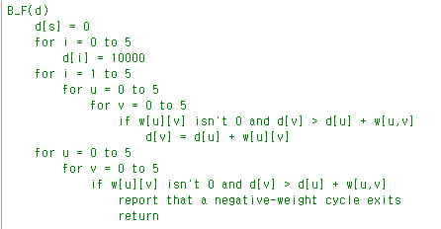
Bellman-Ford algorithm은 다음과 같다. d는 vertex 사이의 최단 경로를 의미하는 것으로 크기가 5인1D array이다. 우선 시작점인 vertex의 최단경로를 나타내는 d를 0으로 초기화하고 그 외의 vertex의 최단경로를 나타내는 d를 무한대로 초기화한다. 이때 무한대로 컴퓨터 상으로 나타낼 수 없으므로 10000으로 한다. 그 다음 vertex 개수의 -1한만큼 for문을 돌린다. 이 for문 안에 (u, v)∈E이면서 d[v] > d[u] + w[u][v]일 때 d[v]의 값을 d[u] + w[u][v]로 update해주기 위해 다음과 같이 한다. 우선 바깥쪽 for문은 시작점인 vertex를 나타내는 u가 vertex 개수만큼 돈다. 안쪽 for문은 도착점인 vertex를 나타내는 v가 vertex 개수만큼 돈다. 그 안에 if문을 사용해 w[u][v]가 0이 아니면서 d[v] > d[u] + w[u][v]일 때 d[v]의 값을 d[u] + w[u][v]로 update해준다. 이렇게 relaxation step을 마치고 나서 negative-weight cycle이 존재하는지 확인하기 위해 두 개의 for문을 사용한다. 바깥쪽 for문은 시작점인 vertex를 나타내는 u가 vertex 개수만큼 돈다. 안쪽 for문은 도착점인 vertex를 나타내는 v가 vertex 개수만큼 돈다. 그 안에 if문을 사용해 w[u][v]가 0이 아니면서 d[v] > d[u] + w[u][v]일 때 negative-weight cycle이 존재한다고 출력한 뒤 return을 사용해 함수를 빠져 나온다.
(b) Analyze the time complexity mathematically.
initialization 구간은 vertex만큼 for문을 돈다. 그래서 vertex의 개수만큼의 시간이 걸린다. Relaxation step 구간은 vertex의 크기 -1만큼 돌면서 edge의 개수만큼 for문을 돈다. 그러므로 (vertex의 개수 – 1) * edge의 개수만큼의 시간이 걸린다. Negative-weight cycle 존재 여부를 찾는 구간은 edge의 개수만큼 돈다. 그래서 edge의 개수만큼의 시간이 걸린다. for문 안에 존재하는 if문은 상수 시간이 걸린다. 모든 구간의 시간을 정리해 시간 복잡도로 나타내면 Ο(V) + Ο(VE) + Ο(E)이다. 이때 Ο(V)와 Ο(E)는 Ο(VE)에 속하므로 최종적인 시간 복잡도는 Ο(VE)다.
(c) Write the program which includes the comments.
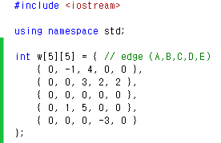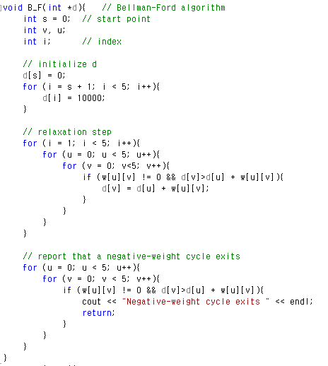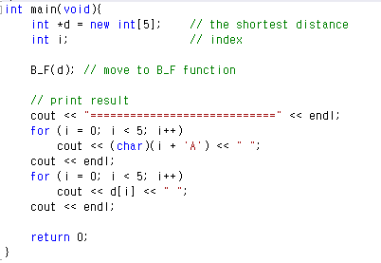
(d) Show the test results.
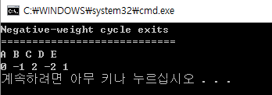

(e) Explain the program and the test results at least four lines.
Bellman-Ford algorithm은 최단 거리를 구하는 알고리즘이다. 이때 negative-weight cycle의 존재여부를 확인한다. negative-weight cycle은 음수가 발생하는 cycle로 이것이 있을 경우 최단 거리를 구할 수 없다. program에서 single source를 기준으로 다른 vertex까지의 최단 거리를 구하는 것이므로 |V|-1만큼 loop을 돌고 그 안에 |E|만큼 loop을 돌면서 해당 vertex의 최단 distance를 update시킨다. 이런 식으로 다 한 뒤 negative-weight cycle의 존재여부를 알기 위해 |E|만큼 loop을 돌면서 해당 vertex의 최단 distance가 update 여부를 확인해 판단한다. 만약 update가 되면 negative-weight cycle이 존재하는 것이다. 이거를 바탕으로 프로그램을 설계한 내용은 2(a)에 자세히 설명되어 있다. 이것을 표로 자세히 설명하면 다음과 같다.
우선 vertex간의 거리인 edge를 표로 표현하면 다음과 같다.
 | A | B | C | D | E
A | 0 | -1 | 4 | 0 | 0
B | 0 | 0 | 3 | 2 | 2
C | 0 | 0 | 0 | 0 | 0
D | 0 | 1 | 5 | 0 | 0
E | 0 | 0 | 0 | -3 | 0
<Step 1> vertex의 최단거리를 나타내는 d을 single source인 A만 0으로 하고 나머지는 무한대로 초기화 해준다. 이때 무한대 숫자로 10000을 사용한다. (Initialization)
A | B | C | D | E
0 | 10000 | 10000 | 10000 | 10000
<Step 2> A에 연결된 vertex의 최단 거리를 update시킨다. 이때 A의 d와 A와 vertex사이의 거리의 합이 vertex의 d보다 작거나 같을 때 update시킨다.
A | B | C | D | E
0 | -1 | 4 | 10000 | 10000
<Step 3> B에 연결된 vertex의 최단 거리를 update시킨다. 이때 B의 d와 B와 vertex사이의 거리의 합이 vertex의 d보다 작거나 같을 때 update시킨다.
A | B | C | D | E
0 | -1 | 2 | 2 | 2
<Step 4> C에 연결된 vertex의 최단 거리를 update시킨다. 이때 C의 d와 C와 vertex사이의 거리의 합이 vertex의 d보다 작거나 같을 때 update시킨다.
A | B | C | D | E
0 | -1 | 2 | 2 | 2
<Step 5> D에 연결된 vertex의 최단 거리를 update시킨다. 이때 D의 d와 D와 vertex사이의 거리의 합이 vertex의 d보다 작거나 같을 때 update시킨다.
A | B | C | D | E
0 | -1 | 2 | 2 | 2
<Step 6> E에 연결된 vertex의 최단 거리를 update시킨다. 이때 E의 d와 E와 vertex사이의 거리의 합이 vertex의 d보다 작거나 같을 때 update시킨다.
A | B | C | D | E
0 | -1 | 2 | -1 | 2
<Step 7> Step2부터 Step6까지의 과정을 |V|-2번 더 실행한다. (Relaxation step)
A | B | C | D | E
0 | -1 | 2 | -2 | 1
<Step 8> Step2부터 Step6까지의 과정을 한번 수행해 negative-weight cycle의 존재여부를 확인한다. 기준 vertex의 d와 기준 vertex와 다른 vertex 사이의 거리의 합이 현재 다른 vertex의 d보다 작거나 같으면 negative-weight cycle이 존재한다.
A | B | C | D | E
0 | -1 | 2 | -2 | 1
<Step9> Step8과정을 수행했지만 update되는 구간이 없으므로 최종 d의 결과는 아래와 같다.
A | B | C | D | E
0 | -1 | 2 | -2 | 1
이러한 과정을 통해 2(d)와 같은 결과가 나왔다.

